Manual de instalación

1. El IDE utilizado para la programación del proyecto fue NetBeans 8.0.2.
2. El lenguaje en el cual se implementó el proyecto fue Java.

A continuación se presenta un pequeño manual de cómo se corre el proyecto:

1. Una vez que se tiene el proyecto de NetBeans en un directorio local abrimos el IDE y cargamos el proyecto.
2. Luego se compila el proyecto utilizando cualquiera de los siguientes botones.
3. Una vez compilado se procede a correr el programa. 
4. 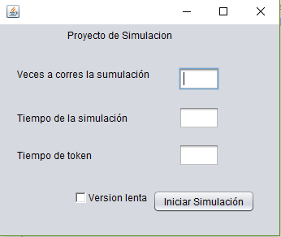En la primera pantalla nos pedirá los datos necesarios para correr la simulación, se deben ingresar números.
5. Una vez completos los campos requeridos se procede a Correr la simulación dando clic en el botón. Se puede elegir la versión lenta, la cual dará más de la simulación.
6. La última pantalla que se muestra serán las estadísticas de la simulación.